2 краевой смотр-конкурс творческих работ учащихся образовательных
учреждений и учреждений начального профессионального образования
по сохранению культурно-исторического наследия и национально-культурной
самобытности народов Пермского края

МОУ «Березниковская средняя общеобразовательная школа»
Бардымского муниципального района Пермского края

Номинация: «Краеведение»

Название работы:
«Шедевры Бардымской старины. Архитектурный дизайн»

Кучукбав Эмиль Гаптрафикович, ученик 9 класса
МОУ «Березниковская СОШ», 15 лет.

Кучукбаева Гаиля Мавлихановна, учитель технологии
МОУ «Березниковская СОШ».

с. Березники, 2009
Оглавление

- Вступление. Кладовая памяти.

- Глава I. Архитектура - загадочный собеседник.
  - Архитектура - великое искусство.
  - Из глубины веков.
  - Шедевры бардымской старины.
  - Мусульманский дизайн.
  - Татарский народный орнамент в памятниках старины.

- Глава II. Язык современной архитектуры.
- Цветовой орнамент.
- Художественный орнамент окон.

- Заключение. Образы сквозь века.

Вступление. Кладовая памяти.

Тема «Архитектурный дизайн с сохранением национальных традиций» взята не случайно.
Научное общество учащихся Березниковской школы Бардымского района Пермского края получило задание от отдела архитектуры изучить архитектурный дизайн памятников градостроительств и архитектуры Пермской области местного значения.
Автор этой работы в начале приступил к изучению понятий, связанных со словом «архитектура», «архитектурный дизайн», «национальные традиции». С этой целью была изучена литература в Бардымской центральной библиотеке.
Далее автор провел фотофиксацию не только памятников старины, но и домов современных построек на территории своего проживания.
Итак, материал для научно-исследовательской работы подобран для сравнительного анализа.
Методом наблюдения и сравнения получены интересные факты, которые говорят о том, что в памятниках старины и в современном градостроительстве сохранены национальные традиции. Памятники старины можно назвать кладовой памяти жителей Бардымского района. Данная работа будет итогом проведенного исследования и будет материалом для практического применения на уроках ИЗО, черчения, родной литературы, МХК. Кто заботится о своей нации и думает о сохранении и возрождении ее национальных традиций, прочтет эти материалы.

Основная часть. Загадочный собеседник.

1. «Архитектура – великое искусство, которое является выразителем достоинства, силы и величия государства. Социальное значение архитектуры огромно. Ни одно из искусств не может сравниться с архитектурой по непосредственности, непрерывности и длительности воздействия на человека. В любом строении - две реальности. Само строение, как объект, характеристика цивилизации. Второе – духовная реальность. Она создает архитектуру» (Борисовский Г. Б. «Слово об архитектуре»). Например, меровый мрамор и живая женщина одновременно, и каменный столб, и пальма одновременно. Стремительное движение вверх, застывшее в вечном каменном покое, - это то, что архитектор, художник вложил в мрамор, дерево, бетон, стекло, - вложил самого себя, свою душу, свое восприятие жизни, свой талант и темперамент. Вложил все то, без чего нет искусства.
Итак, архитектурой называется духовная сторона строения. Духовность – всегда загадка. Изучение памятников старины можно сравнить с беседой с зодчим. Поэтому глава носит название – «Загадочный собеседник».

2. Из глубины веков. Архитектура пришла к людям из глубокой древности. Книга А.Тутнова «Мир архитектур» поведала о том, что архитектура не один раз сбрасывала свое привычное обличие, чтобы предстать перед нами обновленной и полной сил. Потому что, как бы ни менялась архитектура, как бы ни казалась она похожей на свое собственное недавнее прошлое, суть ее остается неизменной. Всякий раз она являет собой попытку организовать человеческое пространство.
Попытку внести в духовный физический мир то, что свойственно природе человека, - разум и чувство, логику и красоту. Там, где ей это удавалось, оставались ее шедевры. Там, где нет, она начинала новую попытку.

3. Шедевры Бардымской старины. Мы выдвинули гипотезу: памятники старины Бардымского района можно назвать шедеврами. Это:
1.Склеп-мавзолей (с. Танып, кладбище);
2. Больница земская (с. Барда):
2.1. – главный корпус;
2.2. – амбулатория;
2.3. – дом врача;
3. Мечеть (из д. Ст. Чад);
4. Правление волостное (с. Елпачиха);
5. Правление волостное (с. Краснояр);
6. Школа земская (с. Краснояр).
Все перечисленные постройки включены в государственный список памятников градостроительства и архитектуры Пермской области местного (областного) значения (см. приложение 1.2).
Построены в начале XX века. Тогда географическое пространство называлось Осинским уездом. Рядом город Оса. Там тоже имеются памятники старины, но их архитектура чисто русского дизайна. А в дизайне памятников Бардымского района просматриваются элементы мусульманской культуры.
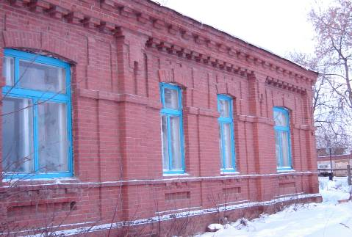

Фото 1. Здание земской больницы

В здании земской больницы обращает на себя внимание геометричность расположения орнамента на несущей стене, особенно в части карниза. Кроме этого лучевое расположение кирпича – кладки над окнами характерно для мусульманского зодчества.

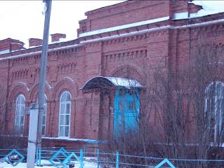
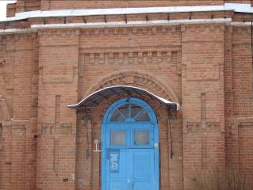

Фото 2. Фото 3.

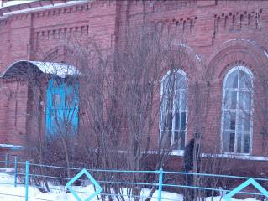
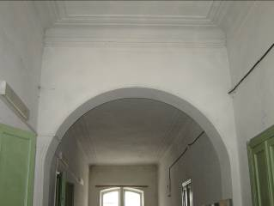

Фото 4. Фото 5.
Фото 2, 3, 4, 5. Земское Волостное правление (с. Елпачиха).

Обратим внимание на несущие стены зданий Волостного правления с. Елпачихи и с. Краснояр. Они построены, как показало наблюдение, по одному проекту. Автор неизвестен. Архитектурный дизайн несущей стены богаче, больше геометрических выступов, рисунков в камне; окна обрамлены рисунком из лучевого расположения кирпича. Верхняя часть окна дугообразная, что говорит о национальности в архитектуре. Кроме этого, внутри здания, коридорные несущие стены имеют простенки овальной формы. Это тоже характерно для древней мусульманской архитектуры.
Обратим внимание на «обереги» с левой и правой сторон входной двери в виде креста. Что это за явление? Из какой культуры? Это предстоит выяснить.

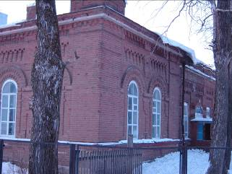
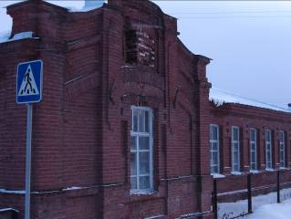

Фото 6. Здание волостного правления Фото 7. Здание земской школы
с. Краснояр с. Краснояр

Здание земской школы с. Краснояр (постройка начала XX века) тоже имеет отличительные черты. В архитектуре несущей стены здания присутствует овальное исполнение угловой части. Эта овальная (типа колонны) угловая стена похожа на пристрой очень красиво выдвинуло школу к проезжей дороге. Говорят, не случайно на ней подвешивались путевые фонари, чтобы путник ночью не потерял дорогу. Но можно говорить и о символике: обучение – дорога к свету. Такие выступы характерны для мусульманской архитектуры.
Понаблюдаем, как этот элемент использован в сегодняшних новостройках.
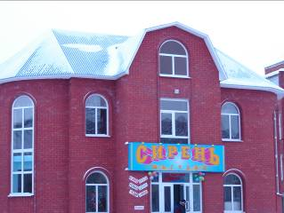
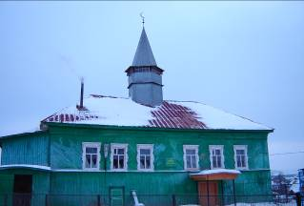

Фото 8. с. Барда, центральная Фото 9. Мечеть из д. Ст. Чад, 1905 г.
улица. Магазин-офис.

Магазин-офис «Сирень» красив тем, что в его архитектуре сочетание многих элементов мусульманского дизайна. Настоящим символом мусульманской архитектуры является мечеть из д. Ст. Чад 1905 г. Она перенесена к центральному кладбищу с. Барда. Такие мечети относятся к билярской культуре. Элемент строительного материала: «Первоначально билярская мечеть представляла собой обширное и довольно высокое сооружение, выстроенное из крепких сосновых бревен, с громадной прямоугольной по форме многоколонной залой размером 84×32м в плане. Шаг деревянных колонн был в среднем 3,2м. Колонны в пространстве залы образовывали громадное число ячеек с конструктивными одинаковыми и архитектурными элементами (прогоны, балки и др.). Таким образом, новаторством булгарских зодчих является решение многоколонной залы мечети не в камне, а в дереве, в создании объемно-пространственной балочно-стоечной со сложной конструктивной схемой здания», - сегодня мы наблюдением в строительстве сельских мечетей.
Просмотр памятников старины вызывает душевный трепет, преклонение перед мастерами, которые сохранили многовековые национальные архитектурные традиции.
P. S. Почему на зданиях старины нет памятных досок, что они охраняются государством.

В мусульманском дизайне служебное здание ставится на восьмиугольник, на котором закладывались и культовые здания. Пронаблюдаем за строительством новой мечети в с. Барда (фотография, рис.).

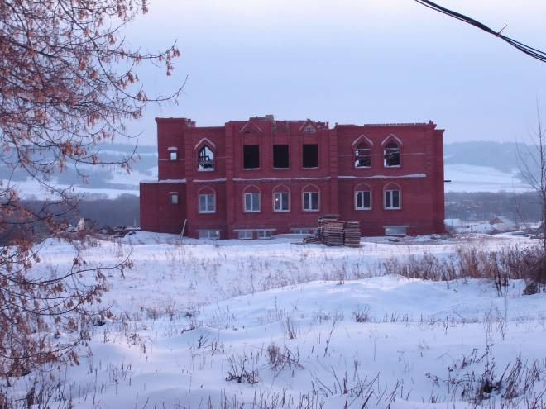

Фото 2. Строящееся здание Бардымской мечети.

Рис. 1. Примерная схема основания строения в сейсмоопасной зоне.

Просматривается восьмиугольный фундамент, более устойчивый от разрушений. Откуда же это? Выдвигало гипотезу – поскольку научные работы доказывают, что главным источником мусульманской архитектуры является арабская архитектура. Устойчивость домов в противовес сейсмическим колебаниям. Урал зона не сейсмическая, но традиции есть традиции. Арабы же, как народ богато одаренный, оказались лишенными огромной отрасли художества–скульптуры, и принуждены были ограничиваться архитектурным орнаментом.
В мусульманской архитектурной культуре дан полнейший разгул фантазии. «Сложная полуциркульная форма арки то закручивается в упругую подковообразную дугу, то ломается наверху в виде стрельчатого свода. Стрельчатый свод получают впоследствии подковообразного выноса – линия арки формируется разнообразным сочетанием изломанных дуг. Своды перекрещиваются сводами. Над головой нависает множество ячеек – целая сеть клеточек; тонкие колонны поддерживают огромную тяжесть; отдельные части то скручиваются и зависают, то смело летят вверх»,- читаем мы в книге Гутнова «Мир архитектуры». Взглянем на этот дом. Сколько фантазии проявлено!!! Обратим внимание на уголки крыши: они так и стремятся ввысь.
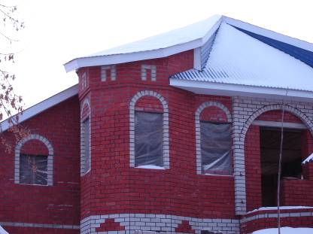
Фото 3. Строящийся жилой дом по ул. Куйбышева,27 (с. Барда).

5. Язык современной архитектуры.
Наблюдения за памятниками старины показали, что только они осуществляют связь с веками в архитектурном строительстве, все лучшее передавая в будущее.
Язык современной архитектуры будет понятен, если разобраться в историческом прошлом градостроительства. Автор статьи «Мир Архитектуры» А. Гуднов утверждает, что при градостроительстве в X-XII веках придерживались:
Этажности: «Двухэтажность жилых домов имеет широкий ареал распространения по всему югу Восточной Европы (Византия, Северный Кавказ, Закавказье, Таврика). Широкое распространение у казанских татар (Заказанье) двухэтажных деревянных домов с декоративными галереями-айванами дает основание полагать, что они глубоко традиционны еще со времен появления булгар, сувар и берсула в районах Среднего Поволжья». В современном строительстве предпочтение отдается двухэтажным зданиям.
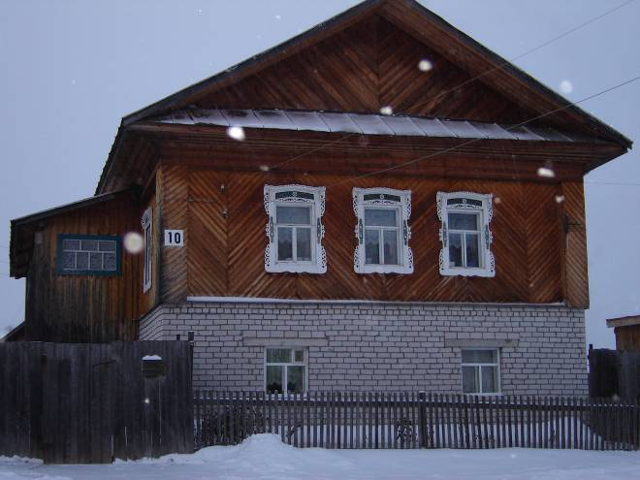

Фото 5. Жилой дом (д. Ишимово).

Р.Ш.Файдуллин, автор книги «Татарский народный орнамент», особое внимание уделяет орнаментальному искусству татар Поволжья и Приуралья. Их искусство уходит корнями в глубину веков. Оно красочно, многообразно и во многом неповторимо. Яркой особенностью национального орнамента является главенство решительных узоров.
Наибольшее распространение у татар получили изображения цветов: тюльпана (излюбленный мотив), хризантемы, георгины, астры, мака, незабудки и шиповника. Видовое место в растительном орнаменте занимает мотив трилистника.
Рассмотрим с этих позиций архитектуру. В татарском народно-прикладном искусстве широко применяется ленточное, сетчатое, центральнолучевое, геральдическое построение узоров.
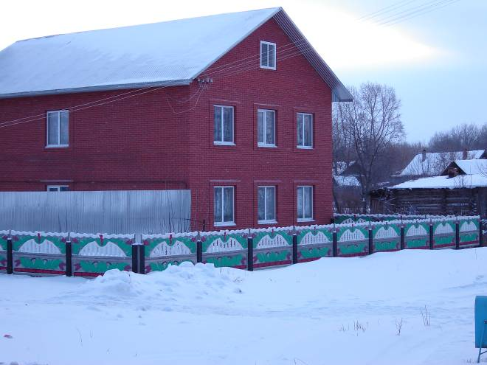

Фото 6. Забор перед жилым домом (с. Барда).

Можно сделать вывод, что при современном строительстве селяне сохраняют элементы национальной архитектуры.

Для современной архитектуры свойственен цветовой орнамент. Для цветового татарского орнамента характерно сопоставление «теплых» и «холодных» тонов. Краски насыщенные, используются все цвета спектра, но черный – редко. Обычно сочетаются зеленый с синим, зеленый с красным, синий с фиолетовым, зеленый с желтым, красный с желтым, розовый с голубым и другие сочетания. Эти красочные явления наблюдаются во всех селах и деревнях нашего района.

Художественное оформление окон.
При строительстве дома большое значение придается оформлению окон. Изготовление оконных наличников поручается лучшему мастеру-резчику. Мастера – главные проводники национальных традиций в архитектурном дизайне.

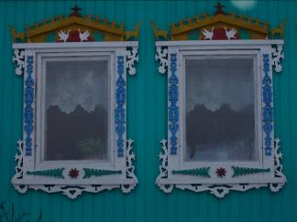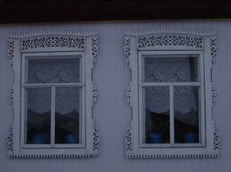

Фото 7. Наличник. Фото 8. Наличник.
Мастер – Р. Х. Илькаев (д. Ишимово). Мастер – Ш. М. Аптуков (д. Ишимово).

III. Заключение. Образы сквозь века.
Девиз.
Дома за домами
Растут и растут,
Их труд созидает,
Наш творческий труд.
Муса Джалиль

В беседе с зав. отделом архитектур Бардымского района выяснилось, что главными хранителями национальных традиций в архитектуре, зодчестве являются народные мастера прикладного искусства. Это они несут образы архитектуры сквозь века.
Слово о мастере.
Аптуков Шайнур Махаматнурович – житель д. Ишимово Бардымского района. Ему 75 лет. Ветеран труда. Всю жизнь проработал в строительной бригаде колхоза «Урал». Изготовлением наличников занимается с 19 лет. Никакого профессионального образования не получал. Мастерству резчика учился у отца. И сегодня он делает наличники окон по заказу. С гордостью говорит, что окна близлежащих деревень украшают его работы. Последователем мастера является его младший сын Юсуф.
Символом нашего времени становится «не рокот космодрома, а трава у дома, зеленая, зеленая трава». На ней красивый особняк – «ойкос». Экологическое строительство с сохранением национальных традиций в архитектуре выходит на первый план.
Современники рвутся за пределы города, пытаясь возродить преимущество деревенской жизни. Вот почему на территории Бардымского района много капитальных новостроек. Обустраивается деревня богатыми по архитектуре домами в соответствии с признаками национальной архитектуры и сегодняшней цивилизации.
В народе говорят, мужчина в жизни состоялся, если посадил дерево, выстроил дом и вырастил сына. Это все впереди. Я мечтаю о доме, который буду строить его самых лучших традициях татарской архитектуре.
Заказ отдела архитектуры администрации Бардымского района выполнен. Есть несколько предложений в целях сохранения и возрождения национальных традиций татарской архитектуры - проводить в Бардымском районе поддержки лучшего в архитектурном строительстве: несущих стен, украшения окон, резьба на воротах и т.д.
Обязательно обозначить памятники старины Бардымского района досками – охраняется государством

Используемая литература

1. Борисовский Г. Б. «Слово об архитектуре», Издательство «Знание» Москва 1975.
2. Гнедич Г. Г. «Всемирная история искусств», Москва: «Современник», 1997.
3. Казанцева О. А. «Каталог археологических памятников Бардымского района Пермской области», Ижевск, 2004.
4. «Традиционная народная культура населения Урала: материал международной научно-практической конференции», Пермь, 1997.
5. Чагин Г. Н. «Народы и культуры Урала в XIX-XX вв.», Екатеринбург: «Сонрат», 2002.
6. Журнал «Казань» № 5-6/1999.
7. Файдуллин Р. Ш. «Татарский народный орнамент» Казань, Татарское книжное издательство, 1984, с. 67.
8. Айдаров С. Х. «Архитектурное наследие Казани». Казань Татарское книжное издательство, 1978.
9. Сборник «Архитектура» М, 1945, с. 4-7.
10. Гутнов А. «Мир архитектуры» М, «Молодая гвардия», 1985.

